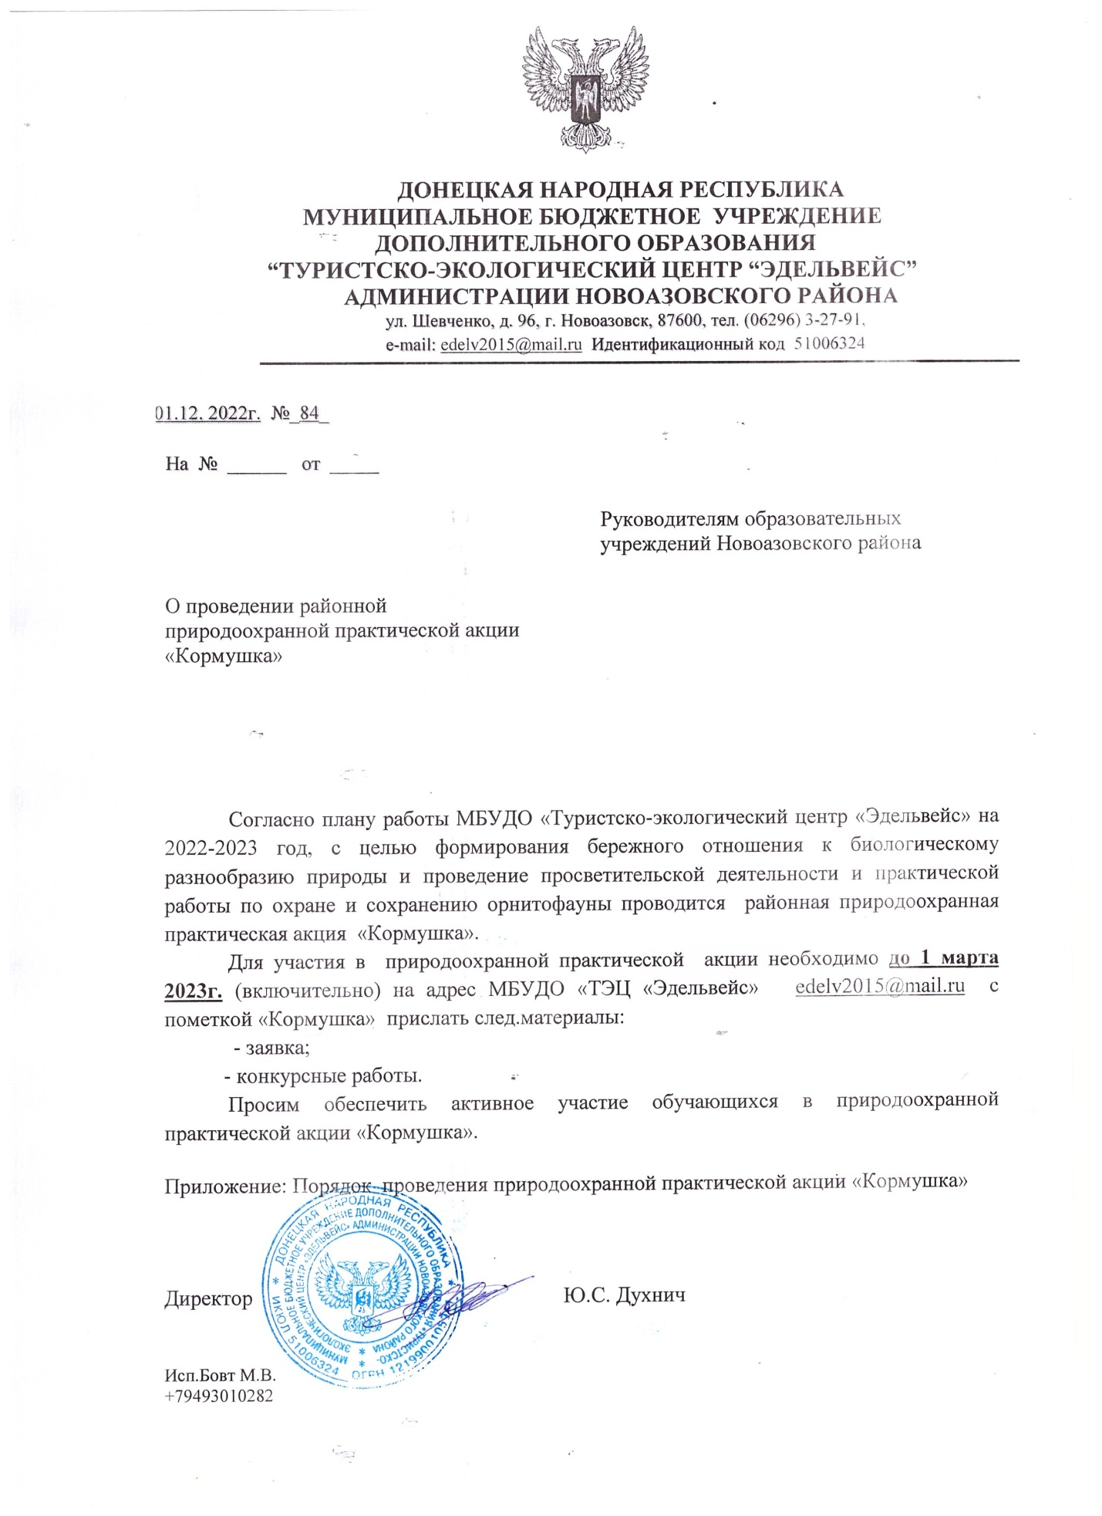

|  |
| --- |
| УТВЕРЖДЕН:  Письмом МБУДО «Туристско-экологический центр «Эдельвейс»  от 01.12.2022г. № 84 |

**Порядок проведения районной природоохранной практической акции «Кормушка»**

Районная природоохранная акция «Кормушка» является ежегодной акцией. В холодное время года перед зимующими птицами встает два жизненно важных вопроса: как прокормиться и куда спрятаться на ночь от холодов. Светлая часть суток сокращается, доступной пищи становится значительно меньше, но потребность в ней возрастает: увеличиваются затраты энергии на противостояние организма низким температурам. Вот почему особенно важно помочь птицам прокормиться!

Зимние лишения, конечно, не угрожают вымиранию всех птиц. Многие смогут прокормиться и в природе. Иногда естественный корм становится практически недоступным, поэтому некоторые особи самостоятельно не могут пережить зиму и погибают.

Мы вместе можем помочь нашим пернатым друзьям пережить зиму!

**1. ОБЩИЕ ПОЛОЖЕНИЯ**

1.1.Районную природоохранную практическую акцию «Кормушка» проводит Муниципальное бюджетное учреждение дополнительного образования «Туристско-экологический центр «Эдельвейс». Акция проводится ежегодно на протяжении декабря – марта.

1.2.Цель и задачи Акции:

■ Формирование основ экологической культуры обучающихся образовательных учреждений;

■ Развития интереса к процессу познания природы и творческих способностей у детей, подростков;

■ Привлечение внимания детей к проблеме защиты и сохранения окружающей среды;

■ Развитие у обучающихся ценностного отношения к миру птиц в природе;

■ Выявление и поддержка одаренных и талантливых детей;

■ Формирование активной гражданской позиции в решении экологических проблем;

■ Воспитание в детях любви к творчеству, красоте, искусству;

■ Стимулирование познавательных интересов ребенка;

■ Предоставление участникам возможности соревноваться в масштабе, выходящем за рамки учреждения в рамках Акции.

**2. УЧАСТНИКИ АКЦИИ И УСЛОВИЯ УЧАСТИЯ**

В Акции могут принять участие обучающиеся общеобразовательных школ, воспитанники дошкольных учреждений, обучающиеся учреждений дополнительного образования Новоазовского района в возрасте от 3 до 17 лет по следующим возрастным категориям:

1 категория 3-6 лет;

2 категория 7-9 лет;

3 категория 10-13 лет;

4 категория 14-17 лет;

5 категория – дети с ограниченными возможностями здоровья.

Для участия в акции представляются работы, отвечающие ее целям и задачам, соответствующие требованиям, изложенным в данном положении.

**3. СРОКИ И ПОРЯДОК ПРОВЕДЕНИЯ АКЦИИ**

Районная природоохранная практическая акция «Кормушка» проводится с 1 декабря 2022 года по 1 марта 2023 года на базе образовательных учреждений, учреждений дополнительного образования, дошкольных образовательных учреждений Новоазовского района.

В районной природоохранной практической акции «Кормушка» выделены такие номинации:

1.**Покормите птиц зимой**.

а) *«Эко-кормушка для птиц своими руками»* (принимаются фото кормушек для птиц, сделанные своими руками, только из природных материалов: съедобные кормушки, кормушки из дерева, веток, шишек, тыквы и других природных материалов).

б) *«Кормушка для птиц из бросового материала»* (принимаются работы кормушек для птиц, сделанные своими руками из бросового материала: из старой ненужной посуды, пластиковых бутылок, пакетов из-под сока и другого мусора, который может послужить для доброго дела). ВНИМАНИЕ!! Не забываем о безопасности птиц! Все острые края должны быть обработаны.

2. **«Аппликация»** (принимаются фото работ в различных техниках исполнения на тему зимующих птиц).

3. **«Декоративно-прикладное творчество»** (принимаются фото работ, на которых изображены поделки на тему «Зимующие птицы»).

4. **«Пластилинография»** (принимаются фото работ: пластилиновые картины и рисунки из пластилина на соответствующую тематику).

5. **«Стенгазета»** (принимаются фото стенгазеты вашего класса, группы, кружка).

**4. РУКОВОДСТВО АКЦИЕЙ И ЖЮРИ**

Общее руководство акцией и подведение итогов осуществляет жюри, созданное из числа сотрудников Муниципального бюджетного учреждения дополнительного образования «Туристско-экологический центр «Эдельвейс» администрации Новоазовского района.

Жюри определяет победителей акции и осуществляет награждение лучших работ и участников.

Решение жюри оформляется соответствующим протоколом, является окончательным и пересмотру не подлежит.

**6. ПОРЯДОК ПОДАЧИ ЗАЯВОК**

Для участия в Акции необходимо в адрес оргкомитета предоставить до 1 марта 2023 года:

- заявку на участие в конкурсе *(на официальном бланке учреждения*) (приложение 1);

- конкурсные работы.

**6. ПОДВЕДЕНИЕ ИТОГОВ И НАГРАЖДЕНИЕ ПОБЕДИТЕЛЕЙ**

Для участия в природоохранной практической акции необходимо

до 1 марта 2023г. (включительно) на адрес МБУДО «ТЭЦ «Эдельвейс» [edelv2015@mail.ru](mailto:edelv2015@mail.ru) с пометкой «Кормушка» прислать след.материалы: заявка; конкурсные работы.

Итоги акции будут размещены на официальной страничке в ВК <https://vk.com/club69724020>

Приложение 1

**Заявка**

на участие в Районной природоохранной

практической акции «Кормушка»

|  |  |
| --- | --- |
| Наименование образовательной организации |  |
| Фамилия, имя автора |  |
| Возраста |  |
| Название номинации |  |
| Категория |  |
| Название работы |  |
| Класс/кружок/группа |  |
| Ф.И.О. руководителя конкурсной работы, контактный телефон |  |
| E-mail автора или руководителя |  |

Дата_______________

Подпись директора учреждения_____________